# Lý thuyết Bài 18: Kinh tế Hoa Kỳ

**Lý thuyết Địa lí 11 Bài 18: Kinh tế Hoa Kỳ**  
**A. Lý thuyết Địa lí 11 Bài 18: Kinh tế Hoa Kỳ**  
**I. NỀN KINH TẾ HÀNG ĐẦU THẾ GIỚI**  
- Hoa Kỳ là quốc gia có GDP hàng đầu thế giới với hơn 20.000 tỉ USD và chiếm gần 25% GDP toàn thế giới (năm 2020).  
- GDP bình quân đầu người của Hoa Kỳ năm 2020 là 63.000 USD.  
- Tốc độ tăng trưởng kinh tế của Hoa Kỳ trong những năm gần đây có sự biến động do dịch bệnh và một số nguyên nhân khác. Năm 2015, tốc độ tăng trưởng là 2,7%, năm 2019 là 2,3%, năm 2020 là -3,4%.  
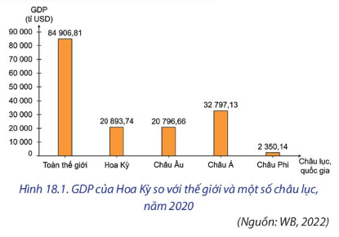  
- Hoa Kỳ chiếm tỉ lệ cao trong tổng giá trị hàng hóa xuất khẩu toàn thế giới, khoảng 8,4% (năm 2020). Quốc gia này là thành viên của nhóm G7, G20 và đóng vai trò quan trọng trong các tổ chức này.  
- Nền kinh tế Hoa Kỳ có trình độ phát triển cao, năng suất lao động lớn, khu vực dịch vụ đóng vai trò quan trọng, nhiều trung tâm kinh tế, tài chính của Hoa Kỳ có vị trí hàng đầu trong tài chính quốc tế.  
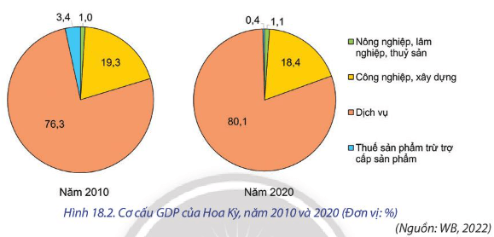  
**II. CÁC NGÀNH KINH TẾ**  
**1. Công nghiệp**  
**♦ Tình hình phát triển**  
- Ngành công nghiệp đóng góp hơn 18% GDP của Hoa Kỳ (năm 2020). Giá trị đóng góp vào GDP của ngành công nghiệp không ngừng tăng, từ hơn 3300 tỉ USD (năm 2015) tăng lên hơn 3800 tỉ USD (năm 2020).  
- Hoa Kỳ có nhiều điều kiện thuận lợi để phát triển ngành công nghiệp, như:  
+ Tài nguyên thiên nhiên dồi dào, có giá trị cao;  
+ Nguồn vốn đầu tư lớn;  
+ Lực lượng lao động đồng, chuyên môn cao;  
+ Trình độ khoa học - công nghệ hiện đại, tiên tiến vào loại hàng đầu thế giới,...  
- Cơ cấu ngành công nghiệp Hoa Kỳ có sự chuyển dịch mạnh mẽ: tỉ trọng các ngành công nghiệp hiện đại, mang hàm lượng tri thức cao, như: điện tử - tin học, hàng không - vũ trụ, hóa dầu,… ngày càng tăng và tạo động lực chính trong phát triển công nghiệp.  
- Ngành công nghiệp của Hoa Kỳ có sự chuyển dịch theo lãnh thổ.  
+ Vùng Đông Bắc là nơi phát triển công nghiệp sớm nhất của Hoa Kỳ, tập trung nhiều trung tâm công nghiệp lâu đời, như Phi-la-đen-phi-a, Niu Oóc, Si-ca-gô,...  
+ Hoạt động công nghiệp Hoa Kỳ mở rộng xuống các bang ven vịnh Mê-hi-cô, ven Thái Bình Dương và tập trung vào các ngành công nghiệp mũi nhọn. Các trung tâm công nghiệp nổi bật ở vùng này là: Xan Phran-xi-xcô, Lot An-giơ-lét, Hiu-xtơn,...  
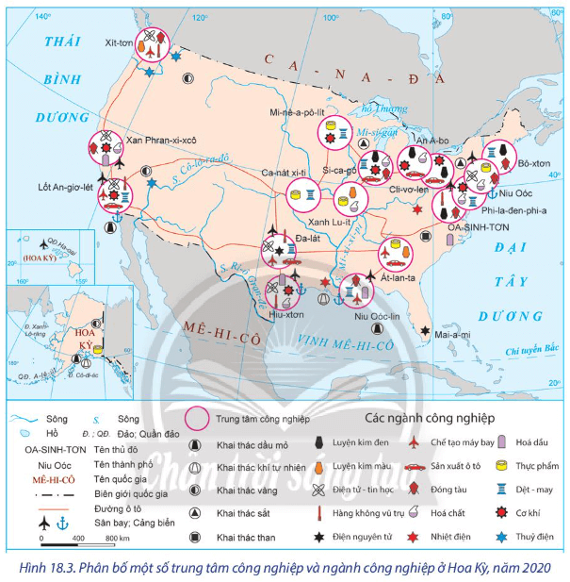  
**♦ Một số ngành tiêu biểu**  
*- Ngành công nghiệp hàng không vũ trụ, quốc phòng:*  
+ Là ngành đứng hàng đầu thế giới, thu hút gần 2 triệu lao động, đóng góp hơn 870 tỉ USD vào GDP, tổng giá trị hàng xuất khẩu của ngành này đạt hơn 90 tỉ USD (năm 2020).  
+ Các sản phẩm nổi bật là máy bay, linh kiện, các loại vũ khí hiện đại,...  
+ Ngành này phát triển mạnh ở các bang Oa-sinh-tơn, Ca-li-phoóc-ni-a; các bang ở phía nam như: Tếch-dát, Phlo-ri-đa và một số bang ở phía đông bắc.  
*- Ngành điện tử - tin học:*  
+ Là ngành tạo ra doanh thu lớn và thu hút lượng lao động với hơn 12 triệu việc làm ở Hoa Kỳ (năm 2020).  
+ Các sản phẩm phần mềm, linh kiện điện tử và dịch vụ công nghệ của Hoa Kỳ cung cấp cho hầu hết thị trường các quốc gia trên thế giới.  
+ Ngành này phân bố chủ yếu ở các bang như: Ô-ri-gơn, Ca-li-phoóc-ni-a, Tếch-dát ở phía nam và bang Ma-xa-chu-xét ở phía đông bắc,...  
*- Ngành công nghiệp hóa chất:*  
+ Là một trong những ngành sản xuất và xuất khẩu lớn nhất của Hoa Kỳ.  
+ Các sản phẩm của ngành chiếm hơn 15% thị trường toàn cầu.  
+ Các bang vùng Đông Bắc phát triển mạnh về ngành này như Ô-hai-ô, I-li-noi, một số bang ở phía nam và ven Thái Bình Dương như Lu-si-a-na, Hiu-xtơn, Xan-Phran-xi-xcô,...  
- Bên cạnh đó, một số ngành công nghiệp như sản xuất ô tô, sản xuất hàng tiêu dùng, công nghiệp năng lượng,... cũng phát triển mạnh và phân bố rộng khắp các vùng lãnh thổ của Hoa Kỳ.  
**2. Nông nghiệp**  
**♦ Tình hình phát triển**  
- Nông nghiệp chỉ chiếm 1,1% GDP của Hoa Kỳ nhưng đóng góp hơn 220 tỉ USD cho GDP Hoa Kỳ (năm 2020).  
- Hoa Kỳ có diện tích đất nông nghiệp lớn, chiếm hơn 40% tổng diện tích tự nhiên. Đất đai màu mỡ, nguồn nước dồi dào, khí hậu phân hóa đa dạng, tạo điều kiện cho Hoa Kỳ có thể phát triển nhiều loại cây trồng và vật nuôi khác nhau.  
- Ngành nông nghiệp Hoa Kỳ hiện đại hàng đầu thế giới. Trang trại là hình thức tổ chức sản xuất nông nghiệp chủ yếu, quy mô trung bình của một trang trại là hàng trăm ha. Các trang trại sử dụng nhiều phương tiện và kĩ thuật hiện đại vào sản xuất, như công nghệ sinh học, công nghệ tự động, trí tuệ nhân tạo,... Vì vậy, các sản phẩm nông nghiệp có sản lượng lớn, năng suất, chất lượng cao.  
- Các lãnh thổ sản xuất nông nghiệp Hoa Kỳ cũng có sự thay đổi lớn theo hướng đa dạng hoá các loại nông sản nhằm đáp ứng nhu cầu tiêu dùng đa dạng và khai thác hiệu quả lợi thế về điều kiện tự nhiên.  
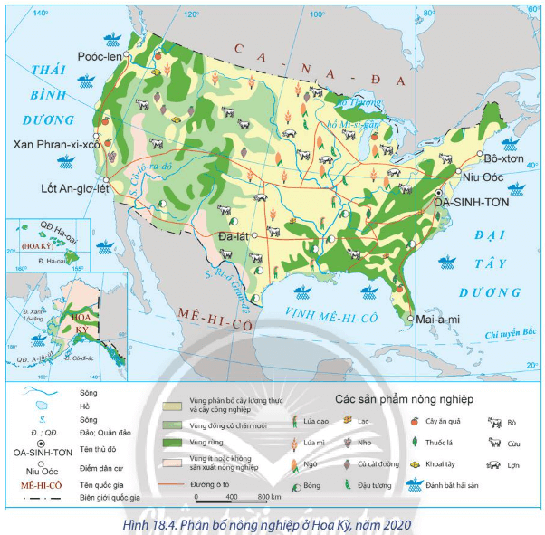  
**♦ Một số ngành tiêu biểu**  
**- Trồng trọt:**  
+ Hoa Kỳ có khoảng 158 triệu ha đất trồng trọt với đa dạng các loại cây trồng. Các trang trại trồng trọt phân bố rộng khắp đất nước.  
+ Các cây trồng nổi bật là ngô, đậu nành, lúa mì, bông,... Trong đó, ngô và đậu nành là hai cây trồng chiếm diện tích lớn nhất và có sản lượng hàng đầu thế giới.  
**- Chăn nuôi:**  
+ Hoa Kỳ có ngành chăn nuôi phát triển, với các vật nuôi chủ yếu là lợn, bò,... Đàn lợn tập trung chủ yếu ở các bang phía bắc, ven khu vực Ngũ Hồ, nổi bật là các bang Ai-ô-va, Mi-nê-sô-ta,... Đàn bò phân bố chủ yếu ở các bang phía nam, ven vịnh Mê-hi-cô, như Tếch-dát, Ốc-la-hô-ma,...  
+ Hoa Kỳ còn là quốc gia có số lượng đàn gia cầm hàng đầu thế giới.  
+ Ngoài ra, quốc gia này còn phát triển chăn nuôi cừu, ngựa,...  
**- Lâm nghiệp:**  
+ Hoa Kỳ có diện tích rừng lớn, đa dạng về kiểu rừng.  
+ Rừng tập trung nhiều ở khu vực núi Rốc-ki, vùng phía nam, ven vịnh Mê-hi-cô.  
+ Các sản phẩm nổi bật của ngành này là gỗ tròn, gỗ xẻ, bột giấy,...  
+ Ngoài ra, rừng còn là môi trường để Hoa Kỳ đẩy mạnh nghiên cứu những công nghệ mới, như công nghệ lọc sinh học, sản xuất hóa chất xanh từ gỗ,…  
**- Khai thác thuỷ sản:**  
+ Nhờ tiếp giáp với các đại dương lớn; mạng lưới sông, hồ dày đặc; phương tiện đánh bắt, nuôi trồng hiện đại nên Hoa Kỳ có ngành khai thác thuỷ sản phát triển với các sản phẩm nổi tiếng như cua, tôm hùm, cá hồi,...  
+ Ngành thuỷ sản phát triển mạnh ở các bang ven Đại Tây Dương, bang A-la-xca,...  
**3. Dịch vụ**  
**♦ Tình hình phát triển**  
- Ngành dịch vụ chiếm hơn 80% GDP Hoa Kỳ (năm 2020), là ngành phát triển mạnh hàng đầu thế giới.  
- Cơ cấu ngành dịch vụ đa dạng, tạo ra doanh thu lớn cho nền kinh tế, nổi bật với các ngành như: ngoại thương, tài chính - ngân hàng, du lịch, giao thông vận tải,...  
**♦ Một số ngành tiêu biểu**  
**- Ngành ngoại thương:**  
+ Ngoại thương của Hoa Kỳ phát triển, hàng hóa đa dạng, kim ngạch xuất, nhập khẩu lớn (đạt 3 580 tỉ USD, năm 2020).  
+ Các sản phẩm xuất khẩu chính là các sản phẩm củangành lọc hóa dầu, sản xuất ô tô, sản xuất linh kiện điện tử, nông sản có giá trị cao như đậu tương, ngô, thịt lợn, thịt bò,... Thị trường xuất khẩu chủ yếu là Ca-na-đa, Mê-hi-cô, Trung Quốc, Nhật Bản,...  
+ Hoa Kỳ là quốc gia nhập khẩu hàng đầu thế giới, với giá trị nhập khẩu đạt 2240 tỉ USD (năm 2020), một số mặt hàng nhập khẩu chủ yếu là ô tô, máy tính, dầu thô,...  
**- Ngành giao thông vận tải:** Hoa Kỳ có hệ thống giao thông vận tải phát triển và hiện đại hàng đầu thế giới.  
+ *Đường ô tô:* mạng lưới rộng khắp, chất lượng tốt, đặc biệt là hệ thống đường cao tốc, thuận lợi cho việc vận chuyển hàng hóa và di chuyển giữa các bang.  
+ *Đường hàng không:* Hoa Kỳ có số lượng sân bay lớn, phân bố rộng khắp các bang, tiêu biểu như sân bay: Si-ca-gô, Giôn F. Ken-nơ-đi, Lốt An-giơ-lét,...  
+ *Đường biển:* đây là ngành phát triển mạnh, đóng vai trò quan trọng trong việc xuất, nhập khẩu hàng hóa. Các tuyến đường biển kết nối với hầu hết các khu vực, các quốc gia trên thế giới nhờ đội tàu lớn, hiện đại. Các cảng lớn ven Thái Bình Dương như: Lốt An-giơ-lét, cụm cảng Niu Oóc và Niu Giéc-xi, cảng Xa-va-nát,...  
+ *Đường sắt:* Hoa Kỳ hiện có tuyến đường sắt cao tốc nối các thành phố trong khu vực Đông Bắc là Bôxtơn - Niu Oóc - Oasinhtơn.  
+ Ngoài ra, Hoa Kỳ còn chú trọng khai thác vận tải đường sông; giao thông đường ống cũng phát triển mạnh.  
**- Ngành dịch vụ tài chính:**rất phát triển với các lĩnh vực như ngân hàng, tài chính,...  
- **Ngành du lịch** cũng phát triển mạnh với số lượng khách quốc tế đến và doanh thu cao, đóng góp quan trọng vào sự phát triển kinh tế quốc gia này.  
- Ngoài ra, Hoa Kỳ còn là trung tâm nghiên cứu, ứng dụng công nghệ và đổi mới sáng tạo với các lĩnh vực hàng đầu thế giới, như trí tuệ nhân tạo, công nghệ thông tin, công nghệ vật liệu,...  
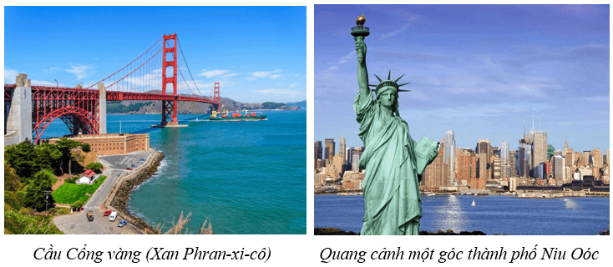  
**III. SỰ PHÂN HÓA LÃNH THỔ KINH TẾ**  
♦ Hoa Kỳ là quốc gia rộng lớn, dựa trên sự phân hóa đa dạng về điều kiện tự nhiên, các đặc điểm dân cư - xã hội và kinh tế, quốc gia này được chia thành nhiều khu vực kinh tế: Đông Bắc, Phía Nam, Trung Tây, Phía Tây.  
- **Khu vực kinh tế Đông Bắc:**  
+ Khu vực này tập trung nhiều trung tâm kinh tế lớn và nhiều thành phố đông dân ở Hoa Kỳ.  
+ Các ngành kinh tế nổi bật của khu vực này là điện tử - tin học, hóa chất, lâm nghiệp, đánh bắt hải sản,...  
+ Khu vực còn là trung tâm tài chính, giáo dục, công nghệ và du lịch hàng đầu ở Hoa Kỳ.  
+ Một số trung tâm kinh tế lớn như Niu Oóc, Bô-xtơn,...  
- **Khu vực kinh tế phía Nam:**  
+ Là khu vực phát triển mạnh về nông nghiệp nhờ có diện tích đất lớn, đất đai màu mỡ. Bên cạnh đó, khu vực này còn có điều kiện thuận lợi để phát triển du lịch biển.  
+ Các ngành kinh tế nổi bật như: sản xuất ô tô, hóa dầu, hàng không vũ trụ, trồng trọt (cây công nghiệp hằng năm, cây ăn quả,...), du lịch,...  
+ Một số trung tâm kinh tế lớn là Át-lan-ta, Mai-a-mi, Hiu-xtơn,...  
- **Khu vực kinh tế Trung Tây:**  
+ Khu vực này có tiềm năng lớn để phát triển các ngành kinh tế.  
+ Một số ngành kinh tế nổi bật của khu vực như sản xuất ô tô, cơ khí, hóa chất, trồng trọt (lúa mì, ngô,..), chăn nuôi (bò, lợn,...).  
+ Các trung tâm kinh tế lớn là Si-ca-gô, Mi-nê-a-pô-lit,...  
- **Khu vực kinh tế phía Tây:**  
+ Là khu vực có diện tích lớn nhất Hoa Kỳ, tập trung nhiều loại khoáng sản có trữ lượng lớn và giá trị cao như than đá, dầu mỏ.  
+ Khu vực này phát triển mạnh các ngành công nghiệp, như hóa dầu, điện tử - tin học, sản xuất ô tô,... Ngành đánh bắt hải sản và du lịch cũng là thế mạnh. Bên cạnh đó, khu vực này còn là trung tâm công nghệ hàng đầu của Hoa Kỳ và thế giới, nổi tiếng với thung lũng Si-li-con.  
+ Một số trung tâm kinh tế lớn là Lốt An-giơ-lét, Xan Phran-xi-xcô,...  
**B. Bài tập Địa lí 11 Bài 18: Kinh tế Hoa Kỳ**  
**Câu 1.** Hoạt động điện lực nào sau đây ở Hoa Kì **không** sử dụng nguồn năng lượng sạch, tái tạo?  
A. Nhiệt điện.  
B. Điện địa nhiệt.  
C. Điện gió.  
D. Điện mặt trời.  
**Hiển thị đáp án**  
  
**Chọn A**  
Hoạt động điện lực ở Hoa Kì không sử dụng nguồn năng lượng sạch, tái tạo là ngành công nghiệp nhiệt điện.  
  
  
**Câu 2.** Phát biểu nào sau đây đúng với ngành công nghiệp của Hoa Kì?  
A. Công nghiệp khai khoáng chiếm hầu hết giá trị hàng hóa xuất khẩu.  
B. Tỉ trọng giá trị sản lượng công nghiệp trong GDP ngày càng giảm.  
C. Giá trị đóng góp vào GDP của ngành công nghiệp không ngừng tăng.  
D. Các trung tâm công nghiệp chỉ phân bố nhiều ven Thái Bình Dương.  
**Hiển thị đáp án**  
  
**Chọn C**  
Ngành công nghiệp đóng góp hơn 18% GDP của Hoa Kỳ (năm 2020). Đây là ngành quan trọng đối với việc sản xuất các mặt hàng xuất khẩu. Giá trị đóng góp vào GDP của ngành công nghiệp không ngừng tăng, từ hơn 3 300 tỉ USD (năm 2015) tăng lên hơn 3 800 USD (năm 2020).  
  
  
**Câu 3.** Sản xuất công nghiệp Hoa Kì tập trung chủ yếu ở vùng nào sau đây?  
A. Phía tây bắc (ngành CN hiện đại); vùng ven Thái Bình Dương (ngành CN truyền thống).  
B. Vùng đông bắc (ngành CN truyền thống); vùng phía Nam, ven TBD (ngành CN hiện đại).  
C. Vùng đông bắc (ngành CN hiện đại), vùng Thái Bình Dương (ngành CN truyền thống).  
D. Phía bắc (ngành CN hiện đại); phía Nam, ven Đại Tây Dương (ngành CN truyền thống).  
**Hiển thị đáp án**  
  
**Chọn B**  
Trước đây, sản xuất công nghiệp Hoa Kì tập trung chủ yếu ở vùng đông bắc ngành công nghiệp truyền thống. Hiện nay, mở rộng xuống phía Nam và ven Thái Bình Dương với các ngành công nghiệp hiện đại, mũi nhọn.  
  
  
**Câu 4.** Ngành nào sau đây hoạt động khắp thế giới, tạo nguồn thu lớn và lợi thế cho kinh tế của Hoa Kì?  
A. Ngân hàng và tài chính.  
B. Du lịch và thương mại.  
C. Hàng không và viễn thông.  
D. Vận tải biển và du lịch.  
**Hiển thị đáp án**  
  
**Chọn A**  
Ngành ngân hàng và tài chính hoạt động khắp thế giới, tạo nguồn thu và lợi thế cho kinh tế của Hoa Kì. Niu Y-oóc là trung tâm tài chính ngân hàng quan trọng bậc nhất của Hoa Kỳ. Đầu tư ra nước ngoài luôn đứng hàng đầu thế giới (hơn 232 tỉ USD, năm 2020).  
  
  
**Câu 5.** Động lực phát triển nền kinh tế của Hoa Kì là  
A. sức mua của dân cư lớn.  
B. bán sản phẩm công nghiệp.  
C. chính sách phát triển tốt.  
D. chuyên môn hoá sản xuất.  
**Hiển thị đáp án**  
  
**Chọn A**  
Hoa Kì có dân số đông thứ 3 trên thế giới (trên 300 triệu người) -> Tạo nên một thị trường nội địa nhộn nhịp, sức mua của người dân lớn và là động lực cho nền kinh tế trong nước phát triển.  
  
  
**Câu 6.** Sản xuất công nghiệp của Hoa Kỳ đang mở rộng xuống các bang  
A. phía Tây và ven Thái Bình Dương.  
B. phía Nam và ven Thái Bình Dương.  
C. phía Tây Nam và ven vịnh Mêhicô.  
D. ven Thái Bình Dương và phía Bắc.  
**Hiển thị đáp án**  
  
**Chọn B**  
Hoạt động công nghiệp Hoa Kỳ mở rộng xuống các bang ven vịnh Mê-hi-cô, ven Thái Bình Dương và tập trung vào các ngành công nghiệp mũi nhọn. Các trung tâm công nghiệp nổi bật ở vùng này là Xan Phran-xi-xcô, Lốt An-giơ-lét, Hiu-xtơn,...  
  
  
**Câu 7.** Nhận định nào **không** đúng với ngành dịch vụ của Hoa Kỳ hiện nay?  
A. Là sức mạnh của nền kinh tế Hoa Kì.  
B. Chiếm tỉ trọng cao trong cơ cấu GDP.  
C. Hoạt động dịch vụ chủ yếu là du lịch.  
D. Các hoạt động dịch vụ rất đa dạng.  
**Hiển thị đáp án**  
  
**Chọn C**  
Dịch vụ là ngành kinh tế có vai trò quan trọng nhất trong nền kinh tế Hoa Kỳ với quy mô và mức độ hiện đại đứng đầu thế giới. Năm 2020, khu vực dịch vụ chiếm 80,1% GDP và thu hút khoảng 80% lực lượng lao động. Hoạt động dịch vụ của Hoa Kỳ rất đa dạng, bao gồm nhiều lĩnh vực, không chỉ ở trong nước mà còn mở rộng trên toàn thế giới -> Nhận định: Hoạt động dịch vụ chủ yếu là du lịch là không đúng.  
  
  
**Câu 8.** Phát biểu nào sau đây **không** đúng với thuận lợi chủ yếu để phát triển kinh tế của Hoa Kì?  
A. Giàu có về tài nguyên thiên nhiên.  
B. Nguồn lao động kĩ thuật dồi dào.  
C. Kinh tế không bị chiến tranh tàn phá.  
D. Phát triển từ một nước tư bản lâu đời.  
**Hiển thị đáp án**  
  
**Chọn D**  
Hoa Kì là quốc gia nằm hoàn toàn ở bán cầu Tây nên không chịu ảnh hưởng của các cuộc chiến tranh thế giới thứ nhất và thứ hai mà còn kiến được lợi nhuận lớn từ việc buôn bán vũ khí. Đồng thời, Hoa Kì là quốc gia giàu tài nguyên thiên nhiên và có lực lượng lao động chuyên môn, kĩ thuật cao rất lớn.  
  
  
**Câu 9.**Nhận định nào sau đây đúng khi nói về sự phát triển mạnh mẽ của ngành dịch vụ Hoa Kì?  
A. Thông tin liên lạc rất hiện đại, nhưng chỉ phục vụ nhu cầu trong nước.  
B. Ngành du lịch phát triển mạnh, doanh thu du lịch thấp và du khách ít.  
C. Ngành ngân hàng và tài chính chỉ hoạt động trong phạm vi trong nước.  
D. Hệ thống các loại đường và phương tiện vận tải hiện đại nhất thế giới.  
**Hiển thị đáp án**  
  
**Chọn D**  
Sự phát triển mạnh mẽ của ngành dịch vụ Hoa Kì thể hiện ở việc hệ thống giao thông vận tải hiện đại bậc nhất thế giới và trải rộng trên khắp lãnh thổ với đầy đủ các loại hình.  
  
  
**Câu 10.** Ngành công nghiệp nào sau đây chiếm phần lớn trị giá xuất khẩu của Hoa Kì?  
A. Khai thác.  
B. Năng lượng.  
C. Chế biến.  
D. Điện lực.  
**Hiển thị đáp án**  
  
**Chọn C**  
Công nghiệp chế biến có vai trò đặc biệt quan trọng, chiếm phần lớn trị giá xuất khẩu của Hoa Kỳ. Các ngành công nghiệp truyền thống (hóa chất, dệt may, thực phẩm, luyện kim, sản xuất ô tô, đóng tàu,...) có xu hướng giảm tỉ trọng; trong khi các ngành công nghiệp hiện đại với công nghệ cao (hàng không - vũ trụ, điện tử - tin học,...) đang được đầu tư phát triển mạnh và tăng tỉ trọng.  
  
  
**Câu 11.** Hiện nay, ngành hàng không - vũ trụ của Hoa Kì phân bố tập trung ở khu vực nào sau đây?  
A. Vùng núi Cooc-đi-e và ven Ngũ Hồ.  
B. Phía nam và vùng Trung tâm.  
C. Ven Thái Bình Dương và phía nam.  
D. Vùng Đông Bắc và ven Ngũ Hồ.  
**Hiển thị đáp án**  
  
**Chọn C**  
Công nghiệp hàng không - vũ trụ của Hoa Kỳ phát triển hàng đầu thế giới. Các sản phẩm nổi bật là máy bay, linh kiện, tàu vũ trụ, vệ tinh,... Các trung tâm ven vịnh Mê-hi-cô (Hao-xtơn, Đa-lát,...) và ven Thái Bình Dương (Lốt An-giơ-lét, Xít-tơn,...) có công nghiệp hàng không - vũ trụ phát triển.  
  
  
**Câu 12.**Ngành nào sau đây tạo nguồn hàng xuất khẩu chủ yếu ở Hoa Kì?  
A. Nông nghiệp.  
B. Ngư nghiệp.  
C. Tiểu thủ công.  
D. Công nghiệp.  
**Hiển thị đáp án**  
  
**Chọn D**  
Hoa Kỳ là cường quốc công nghiệp của thế giới. Năm 2020, công nghiệp và xây dựng chiếm 18,4% GDP. Tuy chỉ có hơn 10% lực lượng lao động làm việc trong ngành công nghiệp nhưng giá trị sản xuất công nghiệp của Hoa Kỳ đứng thứ hai thế giới. Đây là ngành tạo nguồn hàng xuất khẩu chủ yếu của Hoa Kỳ.  
  
  
**Câu 13.** Nhận định nào sau đây **không** đúng với đặc điểm ngành thương mại Hoa Kì?  
A. Là cường quốc về ngoại thương và xuất khẩu lớn.  
B. Nội thương Hoa Kỳ có quy mô đứng đầu thế giới.  
C. Thị trường nội địa có sức mua yếu và trung bình.  
D. Đối tác thương mại chính là ca-na-đa và Mê-hi-cô.  
**Hiển thị đáp án**  
  
**Chọn C**  
- Nội thương Hoa Kỳ có quy mô đứng đầu thế giới. Thị trường nội địa có sức mua lớn, là động lực cho nền kinh tế.  
- Hoa Kỳ là cường quốc về ngoại thương với tổng trị giá xuất nhập khẩu hàng hóa năm 2020 chiếm 10,7% toàn thế giới.  
- Các mặt hàng xuất nhập khẩu đa dạng, các đối tác thương mại chính là Ca-na-đa, Mê-hi-cô, EU, Trung Quốc, Nhật Bản,...  
  
  
**Câu 14.** Nhận định nào sau đây đúng với đặc điểm ngành thương mại Hoa Kì?  
A. Đối tác thương mại chính là Việt Nam, Mê-hi-cô.  
B. Thị trường nội địa có sức mua yếu và trung bình.  
C. Là cường quốc về ngoại thương và xuất khẩu nhỏ.  
D. Nội thương Hoa Kỳ có quy mô đứng đầu thế giới.  
**Hiển thị đáp án**  
  
**Chọn D**  
- Nội thương Hoa Kỳ có quy mô đứng đầu thế giới. Thị trường nội địa có sức mua lớn, là động lực cho nền kinh tế.  
- Hoa Kỳ là cường quốc về ngoại thương với tổng trị giá xuất nhập khẩu hàng hóa năm 2020 chiếm 10,7% toàn thế giới.  
- Các mặt hàng xuất nhập khẩu đa dạng, các đối tác thương mại chính là Ca-na-đa, Mê-hi-cô, EU, Trung Quốc, Nhật Bản,...  
  
  
**Câu 15.** Nhận định nào sau đây đúng với đặc điểm ngành thương mại Hoa Kì?  
A. Nội thương Hoa Kỳ có quy mô nhỏ nhất thế giới.  
B. Là cường quốc về ngoại thương và xuất khẩu lớn.  
C. Thị trường nội địa có sức mua yếu và trung bình.  
D. Đối tác thương mại chính là Việt Nam, Nhật Bản.  
**Hiển thị đáp án**  
  
**Chọn B**  
- Nội thương Hoa Kỳ có quy mô đứng đầu thế giới. Thị trường nội địa có sức mua lớn, là động lực cho nền kinh tế.  
- Hoa Kỳ là cường quốc về ngoại thương với tổng trị giá xuất nhập khẩu hàng hóa năm 2020 chiếm 10,7% toàn thế giới.  
- Các mặt hàng xuất nhập khẩu đa dạng, các đối tác thương mại chính là Ca-na-đa, Mê-hi-cô, EU, Trung Quốc, Nhật Bản,...  
  
  
**Xem thêm tóm tắt lý thuyết Địa lí 11 sách Chân trời sáng tạo hay, chi tiết khác:**  
Lý thuyết Bài 19: Vị trí địa lí, điều kiện tự nhiên, dân cư và xã hội Liên Bang Nga  
Lý thuyết Bài 20: Kinh tế Liên Bang Nga  
Lý thuyết Bài 21: Thực hành: Tìm hiểu tình hình kinh tế xã hội Liên Bang Nga  
Lý thuyết Bài 22: Vị trí địa lí, điều kiện tự nhiên, dân cư và xã hội Nhật Bản  
Lý thuyết Bài 23: Kinh tế Nhật Bản